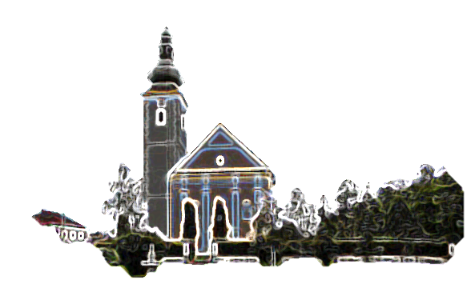

Župe svetog Ivana Krstitelja – Rečica

Br. 584. god. XII. 28. travnja 2019.

Uvečer toga istog dana, prvog u tjednu, dok su učenici u strahu od Židova bili zatvorili vrata, dođe Isus, stane u sredinu i reče im: »Mir vama!« To rekavši, pokaza im ­svoje ruke i bok. I obradovaše se učenici ­vidjevši Gospodina. Isus im stoga ponovno reče: »Mir vama! Kao što mene posla Otac i ja šaljem vas.« To rekavši, dahne u njih i kaže im: »Primite Duha Svetoga. Kojima otpustite grijehe, otpu­štaju im se; kojima zadržite, zadržani su im.«

Ali Toma zvani Blizanac, jedan od dvanaestorice, ne bijaše s njima kad dođe Isus. Govorili su mu dakle drugi učenici: »Vidjeli smo Go­spodina!« On im odvrati: »Ako ne vidim na njegovim rukama biljeg čavala i ne stavim svoj prst u mjesto čavala, ako ne stavim svoju ruku u njegov bok, neću vjerovati.«

I nakon osam dana bijahu njegovi učenici opet unutra, a s njima i Toma. Vrata bijahu zatvorena, a Isus dođe, stade u sredinu i reče: »Mir vama!« Zatim će Tomi: »Prinesi prst ovamo i pogledaj mi ruke! Prinesi ruku i stavi je u moj bok i ne budi nevjeran, nego vjeran.« Odgovori mu Toma: »Gospodin moj i Bog moj!« Reče mu Isus: »Budući da si me vidio, povjerovao si. Blaženi koji ne vidješe, a vjeruju!«

Isus je pred svojim učenicima učinio i mnoga druga znamenja koja nisu zapisana u ovoj knjizi. A ova su zapisana da vjerujete: Isus je Krist, Sin Božji, i da vjerujući imate život u imenu njegovu.

Riječ Gospodnja.

***Prvo čitanje:*** *Dj 5, 12-16*

***Drugo čitanje:*** *Otk 1, 9-11a. 12-13.*

***Evanđelje***:  Iv 20, 19-31

***Zborna molitva:***

Bože vječnog milosrđa, ti svake godine vazmenim slavljem užižeš vjeru svog svetog naroda. Umnoži u nama milost da sve dublje shvaćamo što je krst koji nas je oprao; što je duh koji nas je nanovo rodio; što je krv koja nas je otkupila. Po Gospodinu.

***Ulazna pjesma:***

Kao novorođenčad žudite za Duhovnim, nepatvorenim mlijekom,  
da po njemu uzrastete na spasenje, aleluja.

***Pričesna pjesma:***

*Prinesi ruku i opipaj gdje bijahu čavli,  
i ne budi nevjeran nego vjeran, aleluja.*

NEDJELJA BOŽANSKOG MILOSRĐA





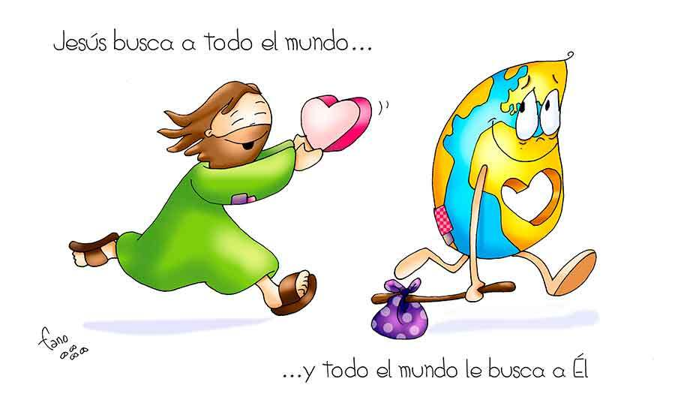Oduvijek je bilo ljudi koji su tvrdili da vjeruju samo u ono što se može dokazati. Govor o Bogu, uskrsnuću, vječnom životu, oni smatraju tek pobožnom iluzijom koja pomaže ublažiti tvrdoću života i okrutnost smrti. Što ako je vjera u Boga doista samozavaravanje? Proizvod ljudskih želja? Potisnutoga straha od smrti? Veliki ‘učitelji sumnje’ (Feuerbach, Sigmund Freud, Karl Marx i drugi) tvrde: Nije Bog stvorio čovjeka na svoju sliku, nego je čovjek stvorio i izmislio Boga kako bi lakše izašao na kraj s vlastitim smrtnim životom. U prvi mah, ova izjava zvuči uvjerljivo. Prema njoj, religijska povijest čovječanstva jedna je velika (samo)obmana.

Vjerujem samo u ono što vidim’ – ne, to bi bilo krajnje površno. I apostol Toma morao je nadići takav pristup stvarnosti. U kršćanskoj tradiciji on se pojavljuje kao “nevjerni Toma”. Predstavlja sve one koji u svom intelektualnom traganju hoće propitkivati vjeru tako što zahtijevaju, slično nekom prirodoznanstveniku, racionalne, empirijski provjerljive dokaze. Toma nije mogao povjerovati. Želio je Isusa vidjeti i dotaknuti svojim osjetilima!

U današnjem je evanđelju bitno također uočiti kako Toma želi doći do vjere u Isusovo uskrsnuće. Tako da dotiče Isusove rane. Tjelesni dodir povezano je s osobnim odnosom. Preko dodira izražavamo blizinu i povezanost. Tek kada stupimo u odnos, možemo (po)vjerovati drugom. Još je jedan detalj značajan. Toma dotiče Isusove rane. To je ključni trenutak. Rane simboliziraju patnju koju je Isus podnio iz ljubavi za nas. Tko takvu ljubav spozna i prihvati, otvara svoje srce i vjeruje uskrsnulom Isusu.

**STVARNE PREPREKE**

Biskup i veliki propovjednik na TV, radiju i diljem svijeta, pisac stotina knjiga, filozof i teolog Fulton Sheen piše: „ Ne postoji ni 100 ljudi na svijetu koji zaista mrze Katoličku Crkvu, ali milijuni ljudi mrze ono što percipiraju kao Katoličku Crkvu.“

Ateistički novinar Peter Seewald postavio je jednom pitanje Josephu Ratzingeru, kasnije papi Benediktu XVI:“Koliko je putova do Boga?“ Kardinal mu je odgovorio:“ Onoliko koliko je ljudi.“ Svatko od nas ima svoj vlastiti put, svatko od nas ima svoja vlastita pitanja, susreće se s vlastitim izazovima i mogućnostima.

Koliko uistinu ljudi nastoji spoznati i prodrijeti u bit Katoličke Crkve? Koliko ljudi uistinu zna o njoj ono najbitnije?

Mnogi ljudi misle da je moguće biti kršćanin bez Crkve. Crkva je djelo Isusa Krista. I tu se čini pogreška. Vidjeti samo grešnost Crkve a ne vidjeti njezinu povezanost s Kristom i djelovanje Krista preko Crkve znači odbiti Isusa Krista.

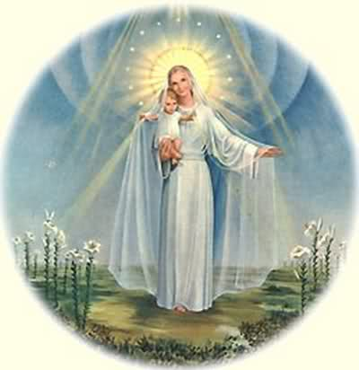

MARIJO, SVIBNJA KRALJICE, MOLI ZA NAS!

Svibanjske pobožnosti

Svibanjske pobožnosti, odnosno izraženije čašćenje Blažene Djevice Marije tijekom mjeseca svibnja, stara je tradicija Crkve koja svoje korijene vuče još iz srednjega vijeka. Riječ je o pučkim pobožnostima koje su nastale tako da je narod nosio pred Djevicu Mariju bukete i vijence svježega proljetnoga cvijeća, htijući na takav način njezine kipove i slike još više uresiti i time joj iskazati svoju zahvalnost. Pri tome su joj pjevali razne pjesme i molili marijanske molitve, napose molitvu krunice. S vremenom se ta pobožnost ukorijenila u cijeloj Crkvi, a otkako je u 16. st. odobrena i preporučena, predstavlja narodu vrlo drag oblik štovanja nebeske Majke.

Posebno podsjeća molitva Zdravo Kraljice i njezina velika prihvaćenost od strane širokih masa, a u kojoj je Blažena Djevica Marija shvaćena kao ona kojoj vapiju prognani sinovi Evini, kao ona kojoj isti ti uzdišu plačući u ovoj suznoj dolini, a jednako ju tako mole da im nakon ovog (ovozemaljskoga) progona pokaže Isusa, blagoslovljeni plod utrobe svoje.

Nedjelja Božanskog Milosrđa

Današnja nedjelja, mali Uskrs , bijela nedjelja, jest i nedjelja Božanskog milosrđa. Ovu nedjelju uveo je papa Ivan Pavao II. Zašto? Zato da oni koji sude, crpe snagu iz Božjeg srca i njegova milosrđa. ***Božji sud je milosrđe***. Užasan je osjećaj kad nas sudi čovjek – grešnik, možda još gori pod nas. Božansko milosrđe, sačuvaj nas od ljudskih sudova, i među rane svoje sakrij nas! Sebičnost i okrutnost nas okružuju, stoga je velika potreba svima istinskog milosrđa.

Isuse blaga i ponizna srca, učini srce moje po srcu svome. Ne daj da upadnem u napast da drugima sudim i presuđujem, nego da se borim protiv grijeha, a blag budem prema sebi i drugim grešnicima kao što si ti i tvoje ***božansko srce***. Oslobobi me ogovaranja i ogovarača, kleveta i klevetnika, zla i zločinaca. Oslobodi i njih ropstva njihova zla i grijeha i daj im novo srce!

***Čin posvete svijeta Božjem Milosrđu***

*Bože, Milosrdni Oče, koji si objavio svoju ljubav u svome Sinu Isusu Kristu, a na nas si je izlio u Duhu Svetom, Tješitelju, danas Ti povjeravamo sudbine svijeta i svakog čovjeka. Sagni se nad nas grešnike, ozdravi našu slabost, porazi svako zlo, učini da svi stanovnici zemlje dožive Tvoje Milosrđe da bi u Tebi, Bogu Jedinom i Trojstvenom, uvijek nalazili izvor nade. Vječni Oče, po pregorkoj muci i uskrsnuću svoga Sina, smiluj se nama i cijelome svijetu. Amen.*

*Ivan Pavao II.*

|  |  |  |
| --- | --- | --- |
| Ponedjeljak,  29..travnja | 18,00 | Katarina Sijenska  + Ivan Drožđibob i ob. (godišnjica) |
| Utorak,  30.travnja | 18,00 | Venancije  + Ivan Perač R_217 |
| Srijeda,  01.svibnja | 18,00 | Josip Radnik  Na jednu nakanu |
| Četvrtak  02.svibnja | 18,00 | Atanazije  + Kata Buriša (god) |
| Petak  03.svibnja | 18,00 | Filip i Jakov, apostoli – PRVI PETAK  + Đurđa Fumić |
| Subota,  04.svibnja | 18,00 | **Florijan**  MISA U KAPELICI U ZAMRŠJU |
| **Nedjelja,**  05.svibnja | 9,00  11,00 | **TREĆA USKRSNA NEDJELJA**  + Franjo Živko; + Branko Stajcer; + Jela, Janko, Andrija Brezetić i obitelj Vidan; + Janko, Jaga, Josip Cvetković; + Ivan Strnić; + Ivan, Jela, Mika Mageš; +Barica, Ivan Črne; + Josip Vrane; + Ivan, Marija Mučnjak i ob; +Nikola, Mara Fištrović i ob.  POLDANJICA – PRO POPULO |

**ŽUPNE OBAVIJESTI**

* Prvog svibnja počinju SVIBANJSKE POBOŽNOSTI…SVAKU VEČER U 18,00 SATI molitva krunice, litanije i sveta misa…
* Od 03 svibnja do 05. svibnja DUHOVNA OBNOVA ZA MLADE koju organizira naša župa zajedno sa Kursiljom. Prijave još traju pa se možete prijaviti. Raspored imate na Oglasnoj ploči i na župnim stranicama: <http://zupa-svik-recica.hr/>
* U petak PRVI PETAK pobožnost Prečistom Srcu Isusovu. Uključite se u Pobožnost DEVET PRVIH PETAKA Više na stranicama: <https://rastimougospodinu.com/poboznost-devet-prvih-petaka-srcu-isusovu/>
* Sveta ispovijed počinje u 17,30 sati
* U subotu je sveti Florijan: sveta misa u kapelici u Zamršju. A vanjska proslava svetog Florijana zaštitnika vatrogasaca biti će u nedjelju 12. Svibnja u 11,00 sati u kapelici u Zamršju.
* Prvog svibnja proslava svetog Josipa radnika u Šišljaviću sa svetom misom u 11,00 sati

**ŽUPNI VJERONAUK:**

**FIRMANICI U SUBOTU U 11,00 SATI – U CRKVI RADI DUHOVNE OBNOVE U DVORANAMA**

**PRVOPRIČESNICI U 10,00 SATI – ISTO U CRKVI**

**Pastoralni listić**: Tjedni prilog Zvona svetog Ivana Krstitelja. Izdaje: Župa svetog Ivana Krstitelja Rečica, Rečica 47. 47203 Rečica. <http://zupa-svik-recica.hr/> Glavni i odgovorni urednik: Lovro Zaplatić, župnik .Tel 047 713 002 /0992441234 e-mail : zupa.recica@zg-nadbiskupija.hr . Izlazi u 150 primjeraka.